Lunes
05
de septiembre

Segundo de Primaria
Conocimiento del Medio

El entorno y algunos de sus cambios

Aprendizaje esperado: distingue características de la naturaleza en el lugar en donde vive. Describe cambios en la naturaleza a partir de lo que observa en el día y la noche y durante el año.

Énfasis: distingue los elementos naturales y sociales que conforman el entorno y los cambios que observa día con día.

¿Qué vamos a aprender?

Aprenderás a distinguir los elementos naturales y sociales que conforman el entorno y los cambios que observas día con día.

¿Qué hacemos?

Recuerdas que en primer grado aprendiste a identificar los elementos naturales y sociales de su entorno. ¿Qué te parece si los recordamos para comenzar?

Como ya sabes nuestro entorno está integrado por elementos naturales y sociales:

- Los elementos naturales, son todos aquellos que forman parte de la naturaleza.

Ya vas recordando que los elementos naturales son todos aquellos que forman parte de la naturaleza como las nubes, las plantas incluidos los árboles de donde obtenemos las frutas, los animales, los ríos, el sol, el aire y la tierra.
Por otro lado tenemos:

- Los elementos sociales, son aquellos que el ser humano fábrica o transforma, por ejemplo, los objetos que las personas elaboran para facilitar sus actividades. Veamos los siguientes ejemplos.

Los elementos sociales son todos los que las personas crean para poder vivir mejor, por ejemplo: una mesa, una casa, una bicicleta y nuestros útiles escolares, incluso los puentes, los edificios, las televisiones, entre muchos más objetos que el ser humano ha construido a partir de los elementos de la naturaleza.

Entonces ahora ya tenemos más presente esa información que aprendimos sobre los elementos naturales, que son todos aquellos que son parte de la naturaleza, y los elementos sociales, que son los que las personas crean o fabrican para hacer más sencillas sus actividades.

Ahora vas a realizar una actividad que te permita aplicar tus conocimientos y llevar a cabo la clasificación de elementos naturales y sociales.
Pon mucha atención para realizar la siguiente actividad.

Puedes utilizar las siguientes imágenes para elaborar el dado que necesitas.
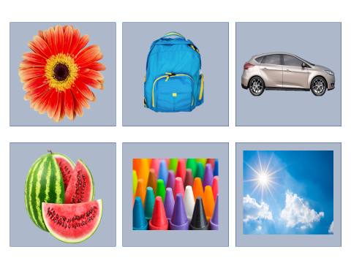

Necesitaras, 1 dado, el cual, en cada uno de sus lados tiene imágenes de elementos naturales y sociales.
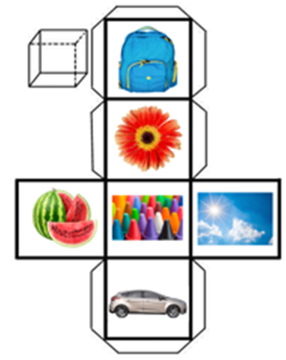

Se lanzará el dado y tendremos que analizar, si el elemento que salga es un elemento natural o uno social y diremos brevemente por qué consideramos que es así.

Las caras del dado que carean serán en el siguiente orden:

Flor.
Auto.
Nubes y Sol.
Crayolas.

Se realiza la actividad 4 veces, es decir 4 lanzamientos de dado.

¿Están listas y listos allá en casa?

Realiza el juego.

Ya que has recordado correctamente los elementos naturales y sociales, ahora te voy a pedir que pongas atención a estas imágenes que tenemos, nos las han enviado diferentes alumnas y alumnos de los lugares en donde viven o en donde desarrollan algunas de sus actividades.

Regina nos envió la foto practicando rapel, ¡qué emocionante!
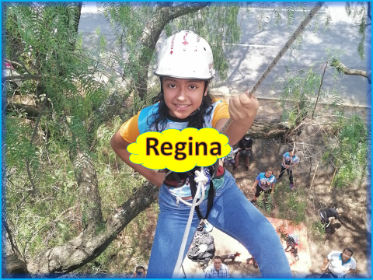

Si te das cuenta utiliza muchas medidas de seguridad, ya que es un deporte extremo, pero vamos a analizar los elementos que ahí se encuentran sobre el tema que estamos revisando el día de hoy, ¿Me podrías ayudar a encerrar en la imagen, con color verde los elementos naturales que identifiques en la foto?

En esta foto se ve que hay árboles y en el fondo se observa tierra.

Esos son elementos naturales y ¿Pudieron identificar elementos sociales? ¿Los puedes encerrar ahora con color azul?

Si, por que tiene el equipo de protección que porta Regina maestro, como el casco, las cuerdas, al fondo de la imagen se observan también mochilas y carretera.

Es correcto, en la imagen también había elementos sociales y los has identificado muy bien, qué te parece si observas la siguiente imagen.

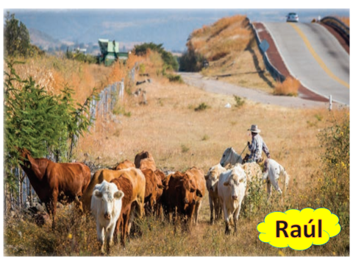

Es la fotografía de Raúl.
¿Qué elementos naturales y sociales identificas?

Se observan elementos naturales árboles, pasto, los animales o vacas, el cielo, la tierra o suelo y los cerros. Elementos sociales, carretera, una casa, el cerco y un carro.

Ahora observa la fotografía que Daniela nos envió esta con su familia, se ven muy felices todos.
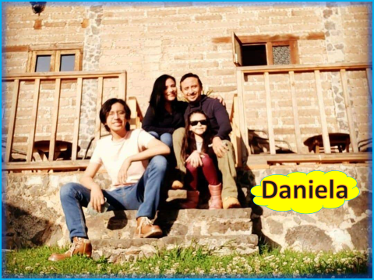

De esta bonita foto, niñas y niños, ¿Identifican elementos naturales?

Eran muy pocos, solo se identifica el pasto, unas flores muy pequeñitas en el pasto y algo más su familia y ella también son elementos naturales porque son seres vivos.

Si estas poniendo mucha atención a las imágenes, ¿Identificas elementos sociales en esta imagen?

Si, en la foto de Daniela hay otros elementos sociales como la casa, unas mesas y sillas de madera, así como el barandal que también es de madera.

Vamos muy bien, que te parece que avanzamos a la última imagen que nos mandaron el día de hoy.

Pues Matías se ve muy divertido en esta foto y aquí si hay muchos elementos naturales.

¿Cuáles identificas?

Hay mucha vegetación, es decir plantas, también hay rocas y sobre todo se ve una refrescante caída de agua sobre las rocas, es más hasta se ven algunos rayos de Sol sobre las plantas en la parte superior y Matías y su familia.

Todos los que se mencionaron son elementos naturales, pero, ¿Ya identificaste elementos sociales en esta imagen?

Los que se logran identificar son los chalecos salvavidas que usa Matías y su familia.

Así es, también pudiéramos mencionar la ropa que traen puesta y los zapatos, ¿No te parece?

Esos elementos también son elementos sociales.

Por ejemplo las manzanas provienen de la naturaleza, en específico de algunos árboles, así que son elementos naturales.

Las manzanas pasan por cambios poco a poco y día con día, para que estén maduras.

Es todo un proceso, desde que el agricultor siembra las semillas, cuida los brotes, cuida el crecimiento de los árboles y finalmente éstos nos dan frutos que son estas ricas manzanas que vimos en el video y con las cuales nos alimentamos.

Efectivamente, es un cambio que la mayoría de nosotros hemos visto o podemos ver en nuestras casas.

Cuando se compran manzanas y se llevan a casa, están listas para comerse, pero al paso de unos días, si no nos las comemos, podemos ver cómo van cambiando de color, textura y finalmente se descomponen.

Estos cambios también los podemos observar día con día en nuestro entorno, por ejemplo, hay meses en los que los árboles y otras plantas están más coloridos porque florecen.

Pero, cuando llueve mucho las plantas crecen más y se ven más frondosas y verdes, pero en otros meses los árboles comienzan a secarse las hojas y a caérseles, y en los meses cuando hace mucho frío algunos árboles están sin hojas como secos.

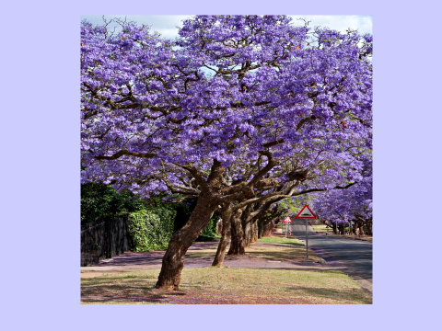

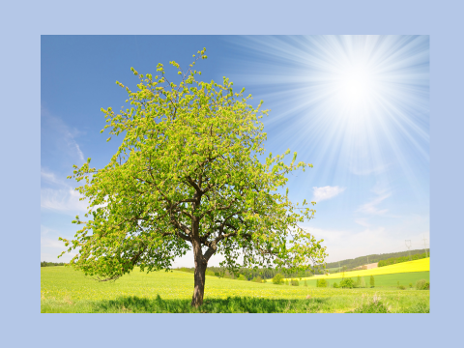

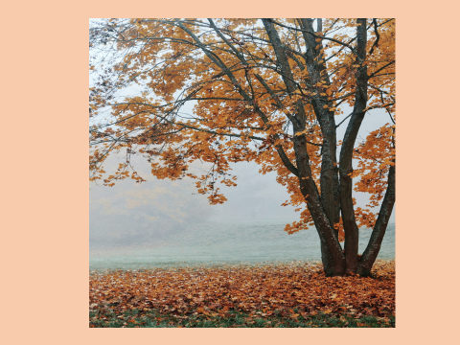

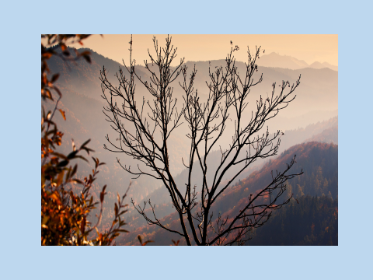

Qué ejemplo tan valioso acabas de conocer, en el entorno podemos ver diversos cambios, no solo en los árboles. Tú, ¿Cuáles has observado en tú entorno?

En esta sesión aprendiste que:

Los elementos naturales: Que son todos aquellos que forman parte de la naturaleza.

Los elementos sociales: Que son aquellos que el ser humana ha creado o fabricado para facilitar sus actividades.

Es necesario observar los cambios que se dan en la naturaleza día con día.

El reto de hoy:

Observa a tú alrededor e identifica los cambios que ocurren en la naturaleza día con día, porque más adelante en este grado conocerás más de los cambios que ocurren en el entorno.

Muchas gracias por estar atentos a este repaso, el día de hoy obtuviste excelentes conocimientos y lo importante es que los aplicaras para continuar aprendiendo.

Si te es posible consulta otros libros y comenta el tema de hoy con tu familia.

¡Buen trabajo!

Gracias por tu esfuerzo.
Para saber más:
Lecturas

https://libros.conaliteg.gob.mx/

